
МИНОБРНАУКИ РОССИИ

федеральное государственное бюджетное образовательное учреждение высшего образования
«Санкт-Петербургский государственный технологический институт (технический университет)»
УГНС |  | 09.00.00 | Информатика и вычислительная техника
Направление подготовки |  | 09.03.01 | Информатика и вычислительная техника
Направленность (профиль) |  |  | Системы автоматизированного проектирования
Форма обучения |  |  | очная
Факультет |  |  | Информационных технологий и управления
Кафедра |  |  | Систем автоматизированного проектирования и управления
Учебная дисциплина |  |  | Разработка программных систем
Курс | II |  | Группа | 443

Отчёт по лабораторной работе № 2
Вариант № 2

Тема: «Изучение основ низкоуровневого программирования на примере Машины Тьюринга»

Исполнитель: |  | Шунин М.Д.
Проверили: |  | Дамрин А.О.  Кочанов С.А.

- Цель работы
Разработать консольное приложение для сортировки целых чисел реализацией пирамидальной сортировки, реализовать модуль сортировки без использования встроенных методов сортировки, написать и запустить unit‑тесты, оценить временную и пространственную сложность алгоритма и подготовить отчёт.
- Задание
- Описать алгоритм сортировки (пирамидальная сортировка) в виде блок‑схемы.
- Рассчитать лучшую и худшую временную сложность реализованного алгоритма с подробным объяснением расчёта.
- В репозитории из первой работы создать отдельную ветку под проект консольного приложения (например feature/heap-sort или hw/heap-sort).
- Запрограммировать алгоритм в виде отдельного модуля (не использовать штатные функции сортировки).
- Реализовать unit‑тесты для модуля сортировки; тесты должны запускаться отдельно от основного приложения.

- Блок схема программы
Блок схема алгоритма решения задачи, поставленной в лабораторной работе представлена на рисунке 1.
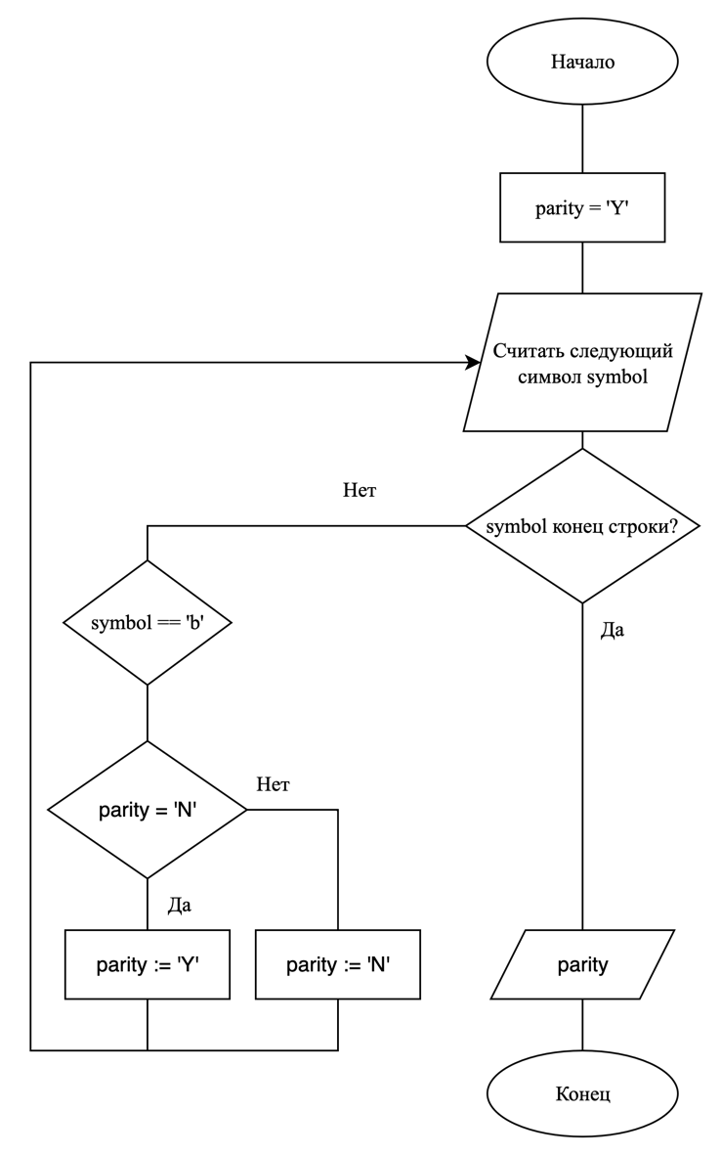
Рисунок 1 – блок-схема задачи, поставленной в лабораторной работе

- Расчет лучшей и худшей ложности алгоритма.
Heap sort состоит из двух фаз:
- Построение кучи (build_max_heap) из неупорядоченного массива.
- Цикл извлечения максимума n-1 раз: каждый раз — обмен корня и последнего элемента и просеивание вниз (heapify).
Также нужен вспомогательный метод max_heapify(A,i,heap_size), который в худшем случае проходит по высоте кучи — до ⌊log₂(heap_size)⌋ уровней.
Сложность max_heapify:

Для вершины на высоте h (где листья имеют высоту 0) функция max_heapify в худшем случае будет опускаться до листа, совершая O(h) сравнений/перестановок. Для кучи высоты H = ⌊log₂ heap_size⌋ худший случай для одной операции — O(H) = O(log n).
Построение кучи (build_max_heap) — детальный расчёт
Стандартная реализация вызывает max_heapify для всех внутренних вершин: для i = ⌊n/2⌋ до 1.
Стоимость просеиваний на разных вершинах убывает с ростом индекса: вершины ближе к листьям имеют малую высоту. Формальную оценку дают суммой затрат по всем вершинам:
- числом вершины на высоте h примерно ⌈n / 2^{h+1}⌉;
- каждая такая вершина в худшем случае стоит O(h).
Сумма затрат при вычислении даёт:
$$\sum_{h=0}^{H}{O\left(\frac{n}{2^{h+1}}∙h\right)=O(n)}$$
Хотя отдельное max_heapify может стоить O(log n), большинство вершин — близки к листьям и обходятся в O(1). Поэтому весь цикл build_max_heap работает за O(n).
Итог: build_max_heap(A) — O(n) времени.
После построения кучи выполняется цикл for heap_size = n до 2: на каждой итерации происходит:
- обмен O(1);
- max_heapify на новом корне на массиве размера heap_size-1, худшая стоимость — O(log heap_size) ≤ O(log n).
Всего таких итераций — n-1. Поэтому суммарная стоимость этой фазы в худшем случае:
$$\sum_{k=1}^{n}{O\left(logk\right)=O\left(\sum_{k=1}^{n}{logk}\right)=O(n logn)}$$
Суммируя фазы:
- Построение: O(n).
- Извлечение: O(n log n).
Худшая временная сложность: T(n) = O(n log n).
Средняя временная сложность: также O(n log n) (алгоритм не зависит сильно от распределения входа — извлечение даёт доминирующую компоненту n log n).
Лучшая временная сложность (по входу): формально нижняя оценка ограничена стоимостью build_max_heap, которая всегда O(n). В лучшем возможном входе (например, все элементы равны или размещены так, что каждое max_heapify при извлечении стоит O(1)) вторая фаза может занять O(n). Таким образом для специально подобранных входов возможен сценарий O(n). Поэтому:

Лучший случай: O(n) (реалистично: O(n) при очень благоприятном входе).
Худший случай: O(n log n).

- Тестовые примеры.
Результаты выполнения юнит-тестов представлены на рисунке 2
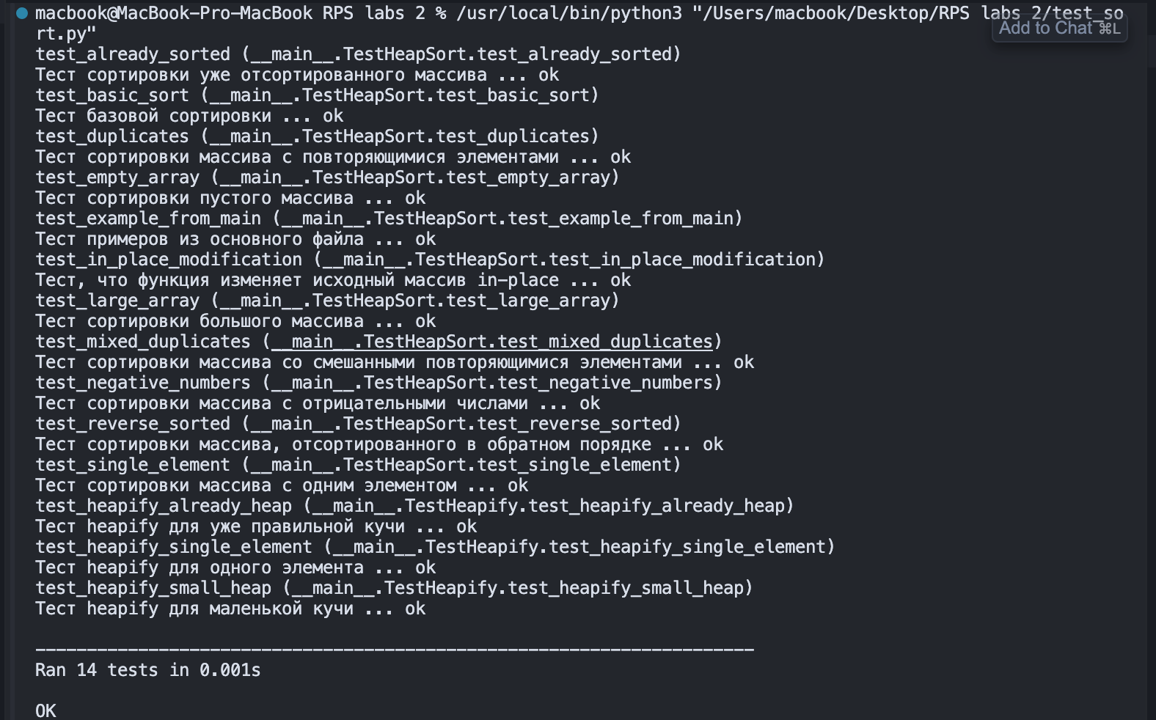
Рисунок 2 – результаты выполнения юнит-тестов
- Выводы.
Разработать консольное приложение для сортировки целых чисел реализацией пирамидальной сортировки.

